将来MBSRの講師となることを希望される方へ

Brown University MBSR Teacher Education, Development, and Certification
https://www.brown.edu/public-health/mindfulness/programs/mbsr-teacher-education-development-and-certification （図）
ブラウン大学のマインドフルネスセンターにより、MBSRを教えるためのレベル1の資格（MBSR Teacher – Training Level 1：図赤枠内）を取得するためには、一般のMBSR８週コース受講後、2つのトレーニングコースと2回以上のリトリート（5～7日間）の参加が必要です。最初のトレーニングがMBSR Foundationsです。これに参加するためには、MBSR８週コース受講後、1年以上（2年以上が望ましい）の定期的な瞑想実践と5日以上のリトリートへの参加が必要です。その後、1回以上リトリートに参加することで、次のTeacher Advancement Intensiveに参加することができます。

リトリートというのは、ビパッサナー瞑想・禅等の宿泊トレーニングのことを言います。MBSRの指導者は、自身が実践している以上のものを参加者に求めてはならないとされており、指導者となった後も例えば1日45分間以上のプラクティスを継続するなど、生活の中でのマインドフルネスの実践・体現化が求められます。このことは資格は到達点ではなく、通過点であることを意味しています。なお、マインドフルネスを入門的に教えることは、MBSR Foundationsを修了した時点から可能です。

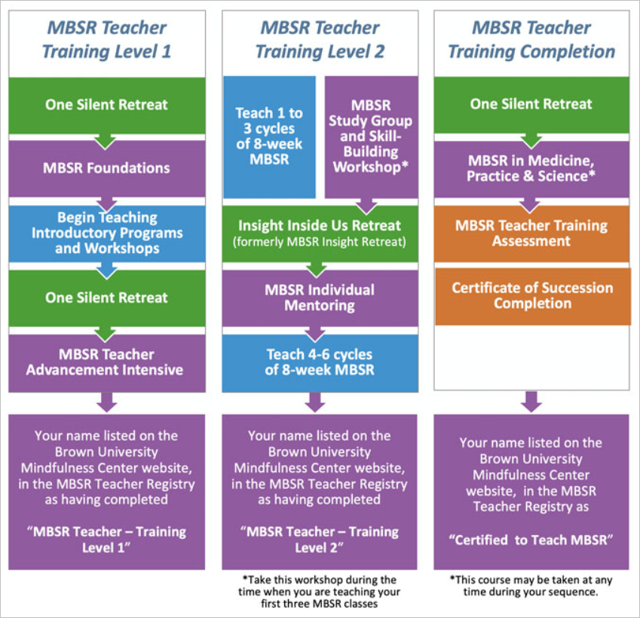
2021年10月より日本語で開催予定です。 詳細は5月にHP上で発表いたします。

図 ブラウン大学でのトレーニング
（2020年12月時点）

2022年以降の開催を ブラウン大学と
検討中です。
10日間の宿泊トレーニングかオンラインコース
9日間の宿泊コースか、
10週間の オンラインコース
（週2日間、日本時間の夜・
深夜・早朝）

